德州科技职业学院继续教育学院

关于毕业生图像信息采集的通知
各2022级学生：
为严格落实《关于进一步加强高等学校毕业生图像采集信息安全管理工作的通知》（教学服〔2022〕10号）要求，做好毕业生图像采集工作的组织和管理，据实维护预计毕业生名单，根据《高等教育学历证书电子注册图像采集规范及信息标准》（教毕指【2017】99号）文件标准，学院委托新华社中国图片社为我校成人高等教育毕业生提供学历电子注册图像采集及标准化服务工作。
现将图像信息采集工作通知如下，各校外教学点按通知要求传达至每一位在籍毕业生。
一、在籍毕业生电子照片采集
1、采集对象：在籍毕业生
2、采集时间：即日起 — 2023年11月15日（2024年6月在籍毕业生）
3、采集模式：基于采集码的图像采集传输新模式
4、费用：15元/人
5、交费方式：学生按《新华社“高校图像信息采集”小程序加密采集操作流程》（详见附件一）采集流程，自行交纳。
6、我校采集特征码：zqxslh
二、注意事项：
1、拍照时不可佩戴首饰、美瞳、头发不可遮挡眉毛及耳朵，不可露齿、眼镜不能有反光、镜框不得遮挡眼睛、不宜化浓妆。
2、未经学校允许，请勿私自更换学信网照片，否则影响毕业！
三、采集办法
1、学生可通过“学信网”微信公众号、“学信网”APP客户端、“学信网”官网（https://www.chsi.com.cn），获取学信网图像采集码，详见《如何获取学信网图像采集码》（附件二）。
2、学生使用手机微信搜索“高校图像信息采集”小程序或微信扫描小程序二维码，即刻开启照片采集服务。采集流程：身份授权—>填写特征码—>上传采集码—>拍照/上传照片—>费用支付—>照片审核—>照片上传学信网。


图片说明：“高校图像信息采集”小程序二维码
附件一：《新华社“高校图像信息采集”小程序加密采集操作流程》
附件二：《如何获取学信网图像采集码》
德州科技职业学院继续教育学院
2023年10月19日

拍照小贴士：
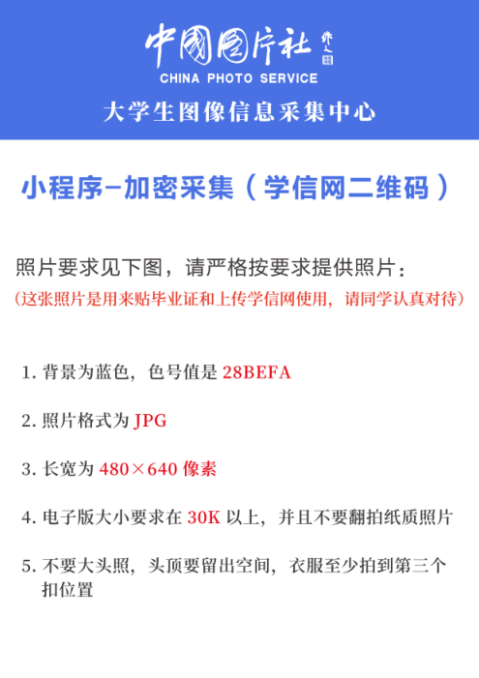

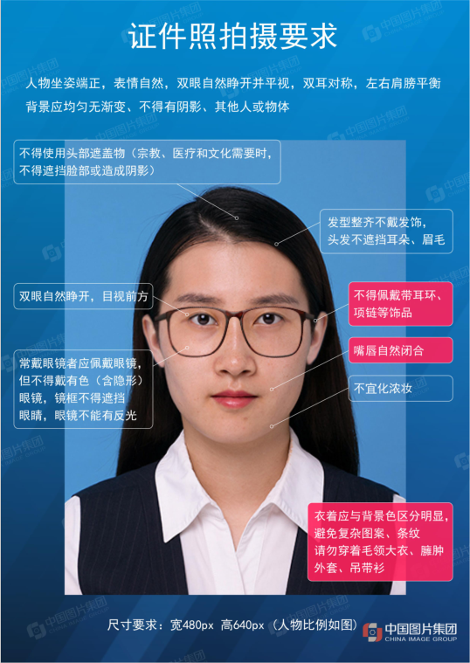

不合格照片事例：
